关于开展“停课不停学、教学不断线” 教师信息化教学能力提升培训的通知

各学院（部门）：
当前，新型冠状病毒感染的肺炎疫情防控工作正处于关键时期。为贯彻落实上级教育主管部门及学校疫情防控工作的相关精神，加快开展在线课程建设与“互联网+教学”工作，推行远程教学模式，落实“停课不停学、教学不断线”的要求，转危机为学院课程教学改革的契机，深化教学改革，提高教学质量，帮助广大教师尽快掌握“互联网+教学”基本技能和要求，推动信息技术与教育教学的融合，教务处依托超星教师发展中心平台，组织开展“停课不停学、教学不断线”信息化教学能力提升培训活动，现将有关事项通知如下：
1.培训时间
2020年2月1日—2月20日（根据疫情可能调整延长授课时间）。
2.学习方法
教师通过超星“学习通”APP学习线上课程或专家直播课程（教师首次登陆账号为5位工号，初始密码为123456），所有课程均为公益性优质网络学习资源。
3.课程信息
课程将围绕提升信息技术应用能力展开，分为技术先导课、综合提升课、重点突破课、示范指导课四大主题，采取“线上课程+专家直播”的模式开展。每个主题模块课程结束前，将在“超星教师发展中心（chaoxingjiaofa）” 公众号发布下一主题课表，请各位教师及时关注课表信息。
请各学院（部门）通知老师及时参加培训。

附件：1.培训日程安排
2.参与培训方式

教务处
2020年2月1日
附件1：培训日程安排
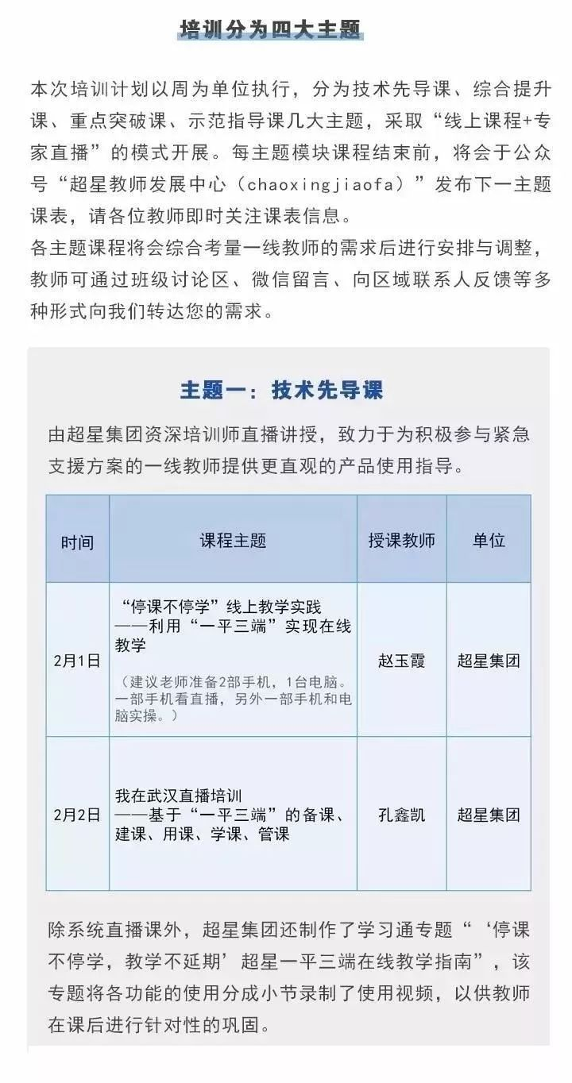
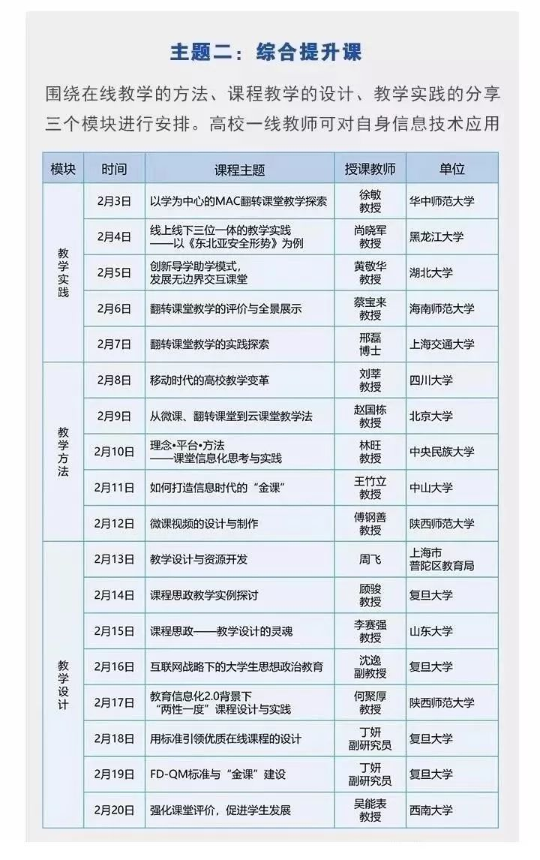

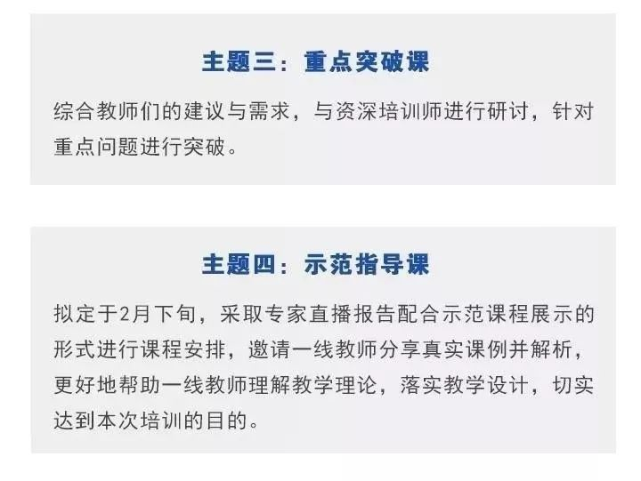

附件2：参与培训方式
